Odzież sportowa i jej produkcja a folia Uniflex Subli Flock
W artykule tłumaczymy jakim rodzajem nadruku jest technika termotransferowa oraz jak folia Uniflex Subli Flock może pomóc nam w realizacji projektów odzieżowych, w tym odzieży sportowej.

Czym jest folia Uniflex Subli Flock?
By odpowiedzieć na pytanie co to takiego folia Uniflex Subli Flock, warto na początku zastanowić się czym jest termotransfer. Technika nadruku termotransferowego, cieszy się rosnącą popularnością wśród firm zajmujących się produkcją odzieży oraz akcesoriów modowych. Nadruk termotransferowy dedykowany jest do produkcji odzieży ochronnej, która poza funkcjami zabezpieczającymi i ochronnymi, musi spełniać także odpowiednie standardy wizualne oraz wizerunkowe.

Folie UniFlex do termotransferu

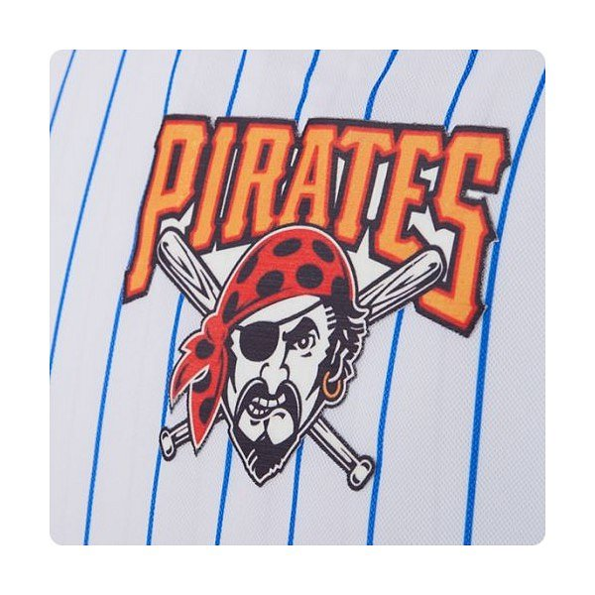
Technika termotransferowa pozwala na naniesienie na tkaninę atrakcyjnych i wielokolorowych nadruków. Termotransf umożliwia także dokładne odwzorowanie niewielkich szczegółów i detali. Metoda wykorzystywana jest do znakowania elementów odzieży, pozwalając na aplikację wszelkich elementów graficznych. Folie UniFlex zaś charakteryzują się niskimi czasami wgrzewania oraz bardzo wysoką trwałością, dlatego też są wykorzystywane w wyżej opisanych procesie nadruku. Na szczególną uwagę zasługuje folia Uniflex Subli Flock. Dlaczego?
Do czego wykorzystywana jest folia Uniflex Subli Flock?
Dobór odpowiedniej folii do metody nadruku jest kluczowy i ma bezpośredni wpływ nie tylko na efekt wizualny ale również na zachowanie trwałości drukowanych elementów i grafik. Folia Uniflex Subli Flock, którą znajdziemy w ofercie sklepu online Fabertec to jeden z produktów, który spełni wymagania klienta. W katalogu także szeroki wybór folii kolorowych i matowych. Jeśli interesują Cię tego typu produkty, zachęcamy do zapoznania się z marką Fabertec.

